ФЕДЕРАЛЬНОЕ АГЕНТСТВО СВЯЗИ

Ордена Трудового Красного Знамени

федеральное государственное бюджетное

образовательное учреждение высшего образования

«Московский Технический Университет Связи и Информатики» (МТУСИ)

Лабораторная работа №2

Выполнил:

Студент 2 курса группы БСТ1703

Кузьмин В.А.

**Москва 2019**

Оглавление

1. Первое задание 3

2. Вторая программа 3

3. Третья программа 4

4. Четвертая программа 4

# 1. Первое задание

Программа имеет заданное значение my_number и запрашивает у пользователя число до тех пор пока значения не совпадут, в примере значение my_number =14.

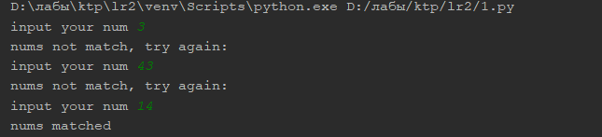

Рисунок – Работа программы

Код программы:

my_number = 14  
user_number = float(input('input your num '))  
while(my_number != user_number):  
 print('nums not match, try again:')  
 user_number = float(input('input your num '))  
print('nums matched')

# 2. Вторая программа

В программе задан список строк, нужно вывести все строки оканчиваются на ‘r’.

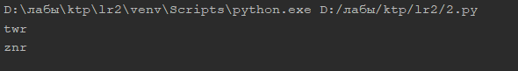

Рисунок – Работа программы

Код программы:

lis = ['rgte', 'tsf', 'twr', 'zgt', 'znr']  
for i in lis:  
 if i[-1] == 'r':  
 print(i)

# 3. Третья программа

Программа генерирует строку из 6 символов, содержащую только цифры, среди которых есть минимум одна цифра 3.



Рисунок – Работа программы

Код программы:

from random import randint  
  
res = 0  
for i in range(5, 0, -1):  
 res += randint(0, 10)*10**i  
while('3' not in str(res)):  
 res = 0  
 for i in range(5, 0, -1):  
 res += randint(0, 10) * 10 ** i  
print(res)

# 4. Четвертая программа

Программе задается строка на основе которой генерируется новая содержащая только ’л’.



Рисунок – Работа программы

Код программы:

string = 'л текст солержащийл буквы лл их 5'  
ref = 'л'*string.count("л", 0, len(string))  
print(ref)